白糖期权周报

- 标的上周走势回顾:
国内白糖主力合约SR1905上周开盘价5005，收盘价5137，单周上涨3.17%，本周开始郑糖延续反弹势头，周四在外盘带动下大幅上涨，随后稍有缓和，但仍维持偏强势头。

- 国际市场方面：
巴西甘蔗行业组织Unica公布的报告显示，5月下半月巴西中南部压榨甘蔗4401万吨，同比增加34.87%；产糖186.5万吨，同比增加38.51%。2019/20榨季截止5月底，巴西中南部累计压榨甘蔗1.284亿吨，同比下降5.3%，其中33.41%的甘蔗用于产糖，低于去年同期的34.45%；截止5月底累计产糖484.5万吨，同比减少11.96%。
本周二,印度制糖业要求政府在2019-20年度继续对糖厂提供出口补贴,但要去除根据糖厂分配出口配额等附加条件。
荷兰合作银行(Rabobank)在二季度报告中表示,维持对2019/20年度全球糖市缺口为420万吨的预估。

- 国内方面：
今天部分现货报价：南宁中间商站台暂无报价，仓库报价5250-5380元/吨。柳州站台报价5310-5330元/吨，仓库报价5310-5330元/吨。来宾仓库报价5255-5320元/吨。钦州/防城仓库暂无报价。贵港仓库暂无报价。广州中间商广东糖报价5370-5430元/吨，报价不变，销量偏淡。湛江中间商报价5230-5250，报价不变，销量偏淡。

- 下周预期：
原糖期货延续涨势，郑糖本周也维持偏强势头。5月产销数据显示当前库存偏紧，而云南干旱，广西暴雨等不利天气也对国内主产区作物生长带来不利影响，随着消费旺季到来，郑糖有望迎来阶段性上涨，预计下周郑糖仍将振荡偏强。

- 期权操作建议：
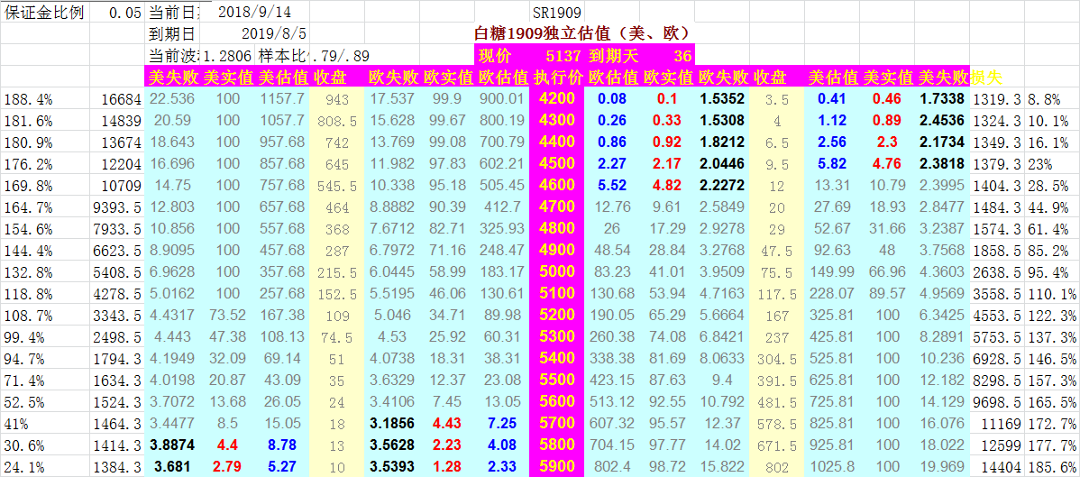
本周标的继续上涨势头，周四波动稍大。期权方面看涨端合约仍旧保持坚挺，之前推荐持有的看涨端5900C价格继续上涨，目前看距离还比较远，风险仍然可控，可以暂时继续持有观望。

金鹏经济研究所
联系电话：66211412

免责声明：本研究报告由金鹏经济研究所提供，其中观点仅代表分析师个人观点，出现的价位及操作建议仅体现分析师个人分析思路，分析师力求报告内容所述信息的可靠、准确及完整，但不保证报告所述信息及结论的准确性。本报告所提出的观点、结论和建议仅供投资者参考，不能当然作为投资研究决策的依据，也不能成为本公司承担明示或暗示的道义或法律责任的依据。

